LAPORAN PENELITIAN FISIOLOGI HEWAN AIR

PERGERAKAN SIRIP-SIRIP IKAN DAN MEKANISME IKAN MENGAMBIL MAKANAN DAN LAJU MENGHANCURKAN MAKANAN DI DALAM LAMBUNG PADA IKAN NILA

OLEH :
YOSSIE AMANDA
1604110904
ILMU KELAUTAN



LABORATORIUM BIOLOGI PERAIRAN
FAKULTAS PERIKANAN DAN KELAUTAN
UNIVERSITAS RIAU
2018

I. PENDAHULUAN

1.1. Latar Belakang
Ikan adalah hewan vertebrata (bertulang belakang) yang hidup di lingkungan air, bernafas dengan insang, bergerak dengan sirip serta bersifat poikiloterm (berdarah dingin) atau mampu menyesuaikan suhu tubuh dengan lingkungan hidupnya.
Sirip adalah organ tubuh ikan yang berfungsi sebagai pendorong dan pengerem, pengemudi, serta penyeimbang tubuh. Fungsi umum sirip adalah untuk membantu ikan berenang, walaupun kadang digunakan juga untuk meluncur atau merangkak, seperti pada ikan terbang dan ikan kodok. Ada dua tipe sirip, yakni sirip yang berpasangan dan sirip tunggal. Sirip yang berpasangan adalah sirip perut dan sirip dada; sedangkan sirip tunggal terdiri dari sirip punggung, ekor dan anus (Windarti et al., 2017)
Organ yang penting dalam gerakan ikan adalah sirip. Sirip ekor, sirip anal dan sirip punggung digunakan untuk gerak maju, keseimbangan, berbelok dan untuk menjaga kestabilan posisi tubuh. Sedangkan sirip dada dan sirip perut digunakan untuk gerakan naik dan turun serta pada saat ikan berhenti. Kemampuan sirip-sirip tersebut membuat pergerakan mempengaruhi kecepatan pergerakan tubuh ikan tersebut. Kemampuan sirip-sirip ini bergerak karena adanya urat daging bergaris yang terdapat pada sendi-sendi pangkal sirip. Berpindahnya ikan dari satu tempat ke tempat yang lain dapat berlangsung secara pasif. Berenang merupakan gerakan aktif dari ikan. Dengan cara ini ikan bergerak untuk mencarai makan.
Hewan air adalah makhluk hidup yang habitatnya di perairan dan tidak dapat memanfaatkan secara langsung zat-zat anorganik (organisme heterotrof) tetapi mereka dapat mendapatkan makanannya dari mikroba, tumbuhan atau hewan lainnya. Pada umumnya hewan air melakukan pergerakan untuk mencari makananan (Rudi, 2013).
Cara ikan mengambil atau mendapatkan makanan dari alam dan lingkungan disekitar sangat bervariasi, tergantung pada ukuran/umur ikan, spesies ikan dan sifat ikannya. Beberapa jenis ikan mengambil makanan dengan cara memburu mangsa, menunggu mangsa, menyumpit mangsa serta memikat mangsa. Selain itu adapula ikan yang mencari makanan dengan cara menghisap dan menyaring makanan atau disebut filter feeder (Windarti et al., 2017).

1.2. Tujuan dan Manfaat
Tujuan dilakukannya penelitian ini adalah untuk mengamati pergerakan sirip-sirip ikan dan mekanisme ikan mengambil makanan dan laju menghancurkan makanan di dalam lambung pada ikan nila.
Manfaat dilakukannya penelitian ini agar praktikan mampu menjelaskan fungsi dari masing-masing sirip pada ikan nila saat bergerak, cara ikan mengambil makanan dan laju menghancurkan makanan di dalam lambung.

II. TINJAUAN PUSTAKA
Ikan tergolong sebagai hewan vertebrata air yang dapat bergerak bebas didalam perairan ketika menembus massa kolom air. Kekuatan itu salah satunya dipengaruhi oleh adanya sirip yang terdapat pada tubuh ikan, kontraksi urat daging pada pangkal-pangkal sirip dan dipermukaan tubuh, serta pengaruh kondisi lingkungan tempat ikan hidup itu berada (Ridwan Manda et al., 2016).
Sirip berperan sebagai alat gerak ketika ikan berada dalam perairan. Pergerakan sirip yang cepat akan berpengaruh terhadap kecepatan renang ikan. Masing- masing sirip punya peran tersendiri dalam melakukan aktivitasnya, tetapi semua sirip tersebut saling berinteraksi (Windarti at al., 2017).
Kemampuan sirip-sirip ikan tersebut dalam menggerakan tubuh ikan dipengaruhi oleh kecepatan gerak tubuh ikan tersebut. Gerakan ini dipengaruhi oleh urat daging bergaris (otot lurik) yang terdapat pada sendi-sendi pangkal sirip (Windarti et al., 2017).
Menurut Windarti et al. (2013), untuk berlangsungnya proses-proses yang mendukung kehidupaan suatu organisme, diperlukan energi yang memadai. Energi ini bersumber pada makanan yang dimakan oleh organisme tersebut. Pada umumnya makanan yang dimakan tidak langsung dicerna oleh usus, tetapi diperlukan proses pencernaan terlebih dahulu di dalam saluran pencernaan (tractus digestivus/ tractus alimentarius).
Ikan tidak pernah mengunyah makanannya secara langsung yang artinya ikan tidak pernah menghancurkan makanan didalam rongga mulutnya, hal ini di karenakan ikan tidak memiliki gigi geraham seperti pada mamalia. Biasanya proses penghancuran makanan pada ikan berlangsung di dalam lambung. Lambung dapat dibedakan menjadi dua yaitu lambung sejati yang terdapat pada ikan golongan karnivora dan lambung palsu yang terdapat pada ikan golongan cyprinidae. Sementara, untuk ikan yang tergolong herbivora dan plankton feeders proses penghancuran makanan berlangsung pada intestinum (Windarti et al., 2013).
Proses pencernaan makanan terjadi secara mekanik dan kimia. Proses mekanis terjadi pada saat makanan dikunyah oleh gigi (didalam mulut), kemudian dilanjutkan dengan proses pencernaan secara enzimatik didalam lambung serta proses penyerapan di dalam usus (Windarti et al., 2013)
Pada lambung inilah dapat dilihat jenis makanan yang dimakan dan jumlah makanan yang dimakan sehingga dapat dikelompokkan ikan tersebut termasuk jenis karnivora, omnivora atau herbivora (Erni, 2013).

III. BAHAN DAN METODE

3.1. Waktu dan Tempat
Penelitian fisiologi hewaan air yang berjudul pengamatan pergerakan sirip-sirip ikan dan mekanisme ikan mengambil makanan dan laju mengahncurkan makanan di dalam lambung telah dilaksanakan pada tanggal 14 maret 2018 pukul 10:30 WIB bertempat di Laboratorium Biologi Perairan, Fakultas Perikanan dan Kelautan, Universitas Riau.

3.2. Alat dan Bahan
Alat yang digunakan selama penelitian ini yaitu 3 toples berukuran besar, nampan dan gunting bedah, dan tangguk. Sedangkan bahan yang digunakan yaitu ikan nila, pelet ikan dan tubifek (cacing sutra).

3.3. Metode Praktikum
Metode penelitian yang digunakan adalah metode pengamatan secara langsung yaitu dengan mengamati pergerakan sirip-sirip ikan, mekanisme ikan mengambil makanan dan laju menghancurkan makanan di dalam lambung.

3.4. Prosedur Praktikum

3.4.1. Pengamatan Pergerakan Sirip-Sirip Ikan

Sediakan toples berukuran besar yang diberi label kontrol isi dengan volume air yang sama. Pada toples kontrol masukkan 10 ekor ikan nila, perhatikanlah pergerakan masing- masing sirip mulai dari sirip punggung, dada, ekor, perut, dan anus. Perhatikanlah sirip mana yang digunakan untuk bergerak maju, mundur, kekiri, kekanan, atas, bawah, dan berbelok.

3.4.2. Mekanisme Ikan Mengambil Makanan dan Laju Menghancurkan Makanan di Dalam Lambung

Sediakan 2 toples berukuran besar yang diberi label A dan B, kemudian isi dengan volume air yang sama. Masing-masing toples masukkan 3 ekor ikan nila. Pada toples A masukkan pakan berupa pelet, sedangkan pada toples B masukkan makanan berupa tubifek (cacing sutra). Setelah 5 menit bedah perut ikan tersebut, begitu juga 10 menit dan 15 menit. Keluarkan saluran pencernaanya. Amati dan catat jenis makanan yang terdapat dalam saluran pencernaan, apakah masih utuh, ½ utuh atau sudah hancur. Berapa banyak makanan yang dimakan. Ukur bukaan mulut ikan dan ukur panjang saluran pencernaan ikan.

IV. HASIL DAN PEMBAHASAN

4.1. Hasil

4.1.1. Ikan Nila (Orechromis niloticus)
Adapun klasifikasi dari ikan nila adalah sebagai berikut:
Filum: Chordata
Ordo: Percomorphi
Family: Cichlidae
Genus: Oreochromis
Spesies: Orechromis niloticus

Gambar 1. Ikan Nila (Orechromis niloticus)

4.1.2. Pengamatan Pergerakan Sirip-Sirip Ikan

Tabel 1. Pengamatan Pergerakan Sirip Ikan
 | Dorsal | Pectoral | Ventral | Anal | Caudal
Ke atas | ✓ | ✓ |  |  | ✓
Ke bawah |  | ✓
Ke kiri | ✓ | ✓ |  | ✓ | ✓
Ke kanan | ✓ | ✓ |  | ✓ | ✓
Berbelok | ✓ | ✓ |  |  | ✓
Maju | ✓ | ✓ |  | ✓ | ✓
Mundur |  | ✓ |  |  | ✓
Diam |  | ✓ | ✓

4.1.2. Mekanisme Ikan Mengambil Makanan dan Laju Menghancurkan
Makanan di Dalam Lambung

Pengamatan laju menghancurkan makanan di dalam lambung didapatkan hasil sebagai berikut:

Tabel 2. Laju Menghancurkan Makanan Pada Lambung Ikan
 | Utuh | ½ Hancur | Hancur
5 Menit Pertama
Pellet | ✓
Tubifex | ✓
10 Menit
Pellet |  | ✓
Tubifex |  | ✓
15 Menit
Pellet |  | ✓
Tubifex |  |  | ✓

4.2. Pembahasan

Pada pengamatan pergerakan sirip-sirip ikan sebelum diberi makan, saat ke atas ikan bergerak menggunakan sirip dorsal, sirip pectoral, sirip anal, sirip ventral dan sirip caudal. Pada saat bergerak ke bawah ikan menggunakan sirip dorsal, sirip anal, sirip pectoral dan sirip caudal. Pada saat bergerak ke kiri ikan menggunakan sirip dorsal, sirip pectoral, sirip anal, dan sirip caudal. Pada saat bergerak ke kanan ikan menggunakan sirip dorsal, sirip pectoral, sirip anal, dan sirip caudal. Pada saat berbelok ikan menggunakan sirip pectoral, sirip anal, sirip dorsal dan sirip caudal. Pada saat maju ikan menggunakan sirip pectoral, sirip anal, sirip dorsal dan sirip caudal. Pada saat mundur menggunakan sirip dorsal, sirip pectoral, dan sirip caudal serta pada saat diam ikan menggunakan sirip vertral saja.

Laju menghancurkan makanan berupa pellet pada ikan nila dalam waktu 5 menit ditemukan kondisi makanan masih utuh di dalam lambung, dalam waktu 10 menit ditemukan kondisi makanan ½ utuh di dalam lambung dan dalam waktu 15 menit ditemukan kondisi makanan masih ½ hancur di dalam lambung. Pada makanan berupa tubifex pada ikan nila dalam waktu 5 menit ditemukan kondisi makanan masih utuh di dalam lambung, dalam waktu 10 menit ditemukan kondisi makanan ½ hancur di dalam lambung dan dalam waktu 15 menit ditemukan kondisi makanan sudah hancur di dalam lambung.

Jadi dapat disimpulkan bahwa pakan buatan (pellet) membutuhkan waktu yang relatif lama agar dapat hancur jika dibanding pakan alami (tubifex) yang dalam waktu 15 menit sudah ditemukan hancur didalam lambung.

V. KESIMPULAN DAN SARAN
5.1. Kesimpulan
Pada pembahasan mengenai pengamatan pergerakan sirip-sirip ikan disimpulkan bahwa arah pergerakan ke atas, ke bawah, ke kiri, ke kanan, berbelok, maju, mundur dan diam ikan tetap menggunakan sirip pectoralisnya.
Mengenai laju menghancurkan makanan di dalam lambung pada ikan dapat disimpulkan bahwa pakan buatan (pellet) lebih lama hancur dibandingkan pakan alami (tubifek/ cacing sutra).

5.2. Saran
Pengamatan pergerakan sirip-sirip ikan dan laju menghancurkan makanan di dalam lambung sebaiknya diamati dengan teliti agar tidak terjadi kesalahan atau kekeliruan pada saat pengamatan.

DAFTAR PUSTAKA
Erni. 2013. Jenis Ikan Mengambil Makanan. Diakses tanggal 24 Maret
2017.(www.ernieni.wordpress.com/2013/makanan_ikan.html)

Ridwan Manda et al. 2016. Buku Ajar Biologi Perikanan. Laboratorium Biologi Perairan, Fakultas Perikanan dan Ilmu Kelautan, Universitas Riau. Pekanbaru.
Rudi. 2013. Pengertian Hewan Air. http://coretcoretkurangkerjaan.blogspot. com/2013/03/pengertian-hewan-air. Diakses pada tanggal 26 Maret 2014 pukul 19.30 WIB.
Windarti et al. 2013. Buku Ajar Fisiologi Hewan Air. Laboratorium Biologi Perairan, Fakultas Perikanan dan Ilmu Kelautan, Unri Press. Pekanbaru.
Windarti 2017. Buku Penuntun Praktikum Fisiologi Hewan Air. Laboratorium Biologi Perairan, Fakultas Perikanan dan Ilmu Kelautan, Unri Press. Pekan baru.

LAMPIRAN

Lampiran 1. Prosedur Penelitian Pergerakan Sirip-Sirip pada Ikan
Sediakan 1 buah toples besar diisi air, kemudian masukkan 10 ekor ikan nila.

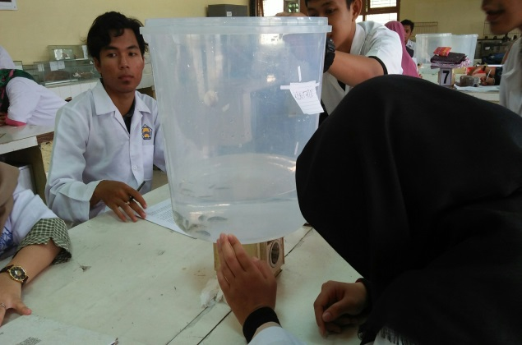

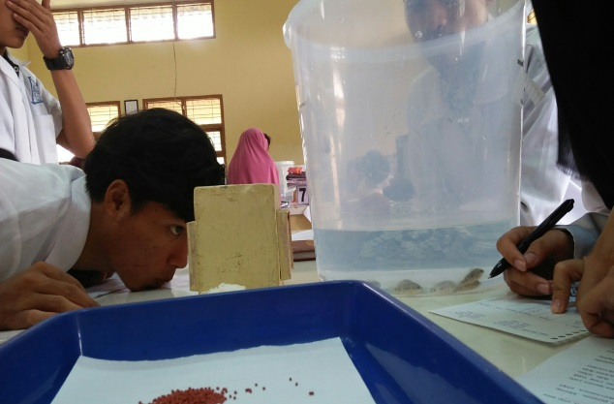
Amati pergerakan sirip-sirip ikan pada saat ke atas, ke bawah, ke kiri, ke kanan, maju, mundur, berbelok dan pada saat diam.

Lampiran 2. Prosedur Penelitian mekanisme ikan mengambil makanan dan laju menghancurkan makanan di dalam lambung
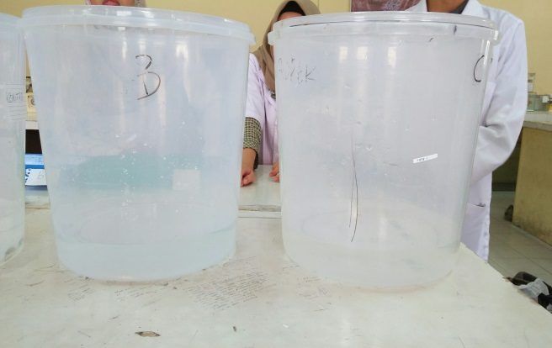
Sediakan 2 buah toples besar diberi label A dan B isi dengan volume air yang sama, masukkan pada masing-masing toples 3 ekor ikan nila.

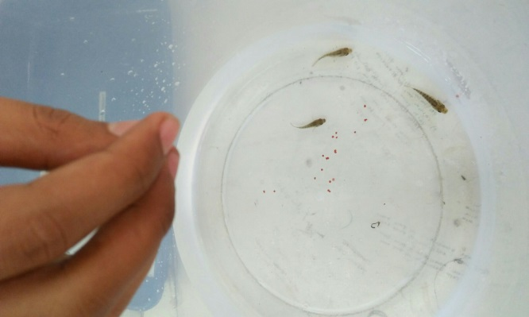
Pada toples A masukkan pakan berupa pellet.

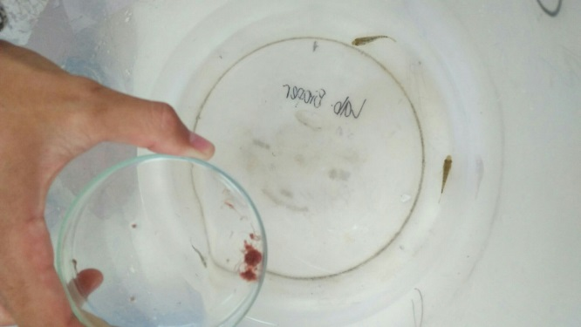
Pada toples B masukkan pakan berupa tubifek (cacing sutra).

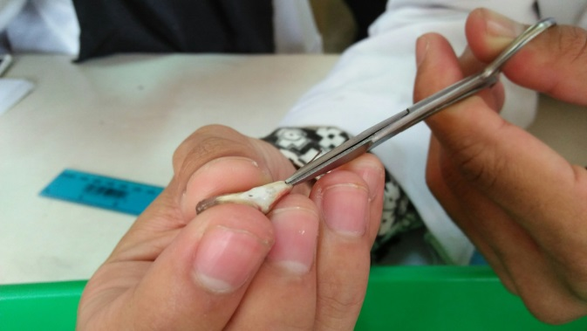
Bedah ikan setelah 5 menit, 10 menit dan 15 menit untuk mengetahui apakan pakan utuh, ½ utuh atau hancur di dalam lambung.

